МИНИСТЕРСТВО ОБРАЗОВАНИЯ И НАУКИ
РЕСПУБЛИКИ АДЫГЕЯ

ПРИКАЗ
17.12.2014 № 1176
г. Майкоп

Об утверждении средних показателей индикаторов
качества регионального образования для построения
рейтинговой оценки уровня знаний, умений и навыков
обучающихся в рамках функционирования РСОКО
в Республике Адыгея в 2014-2015 учебном году

В целях функционирования региональной системы оценки качества образования (РСОКО) на территории Республики Адыгея, обеспечения стратегического планирования деятельности органов управления образованием муниципальных районов (городских округов), повышения эффективности принимаемых управленческих решений, в соответствии с приказом Министерства образования и науки Республики Адыгея от 28.02.2008 г. № 124 «Об утверждении Положения о региональной системе оценки качества образования в Республике Адыгея»
приказываю:
1. Утвердить средние показатели индикаторов качества регионального образования для построения рейтинговой оценки уровня знаний, умений и навыков обучающихся в рамках функционирования РСОКО в Республике Адыгея в 2014-2015 учебном году (приложение).
2. Рекомендовать органам управления образованием муниципальных районов (городских округов) и руководителям государственных общеобразовательных организаций, подведомственных Министерству образования и науки Республики Адыгея использовать средние показатели индикаторов качества регионального образования для принятия обоснованных управленческих решений и необходимых мер по повышению качества преподавания общеобразовательных предметов в общеобразовательных организациях Республики Адыгея.
3. Органам управления образованием муниципальных районов (городских округов) довести настоящий приказ до сведения педагогических коллективов муниципальных общеобразовательных организаций.
4. Руководителям государственных общеобразовательных организаций, подведомственных Министерству образования и науки Республики Адыгея, довести настоящий приказ до сведения педагогических коллективов.
5. Контроль исполнения приказа возложить на первого заместителя Министра образования и науки Республики Адыгея Н.И. Кабанову.

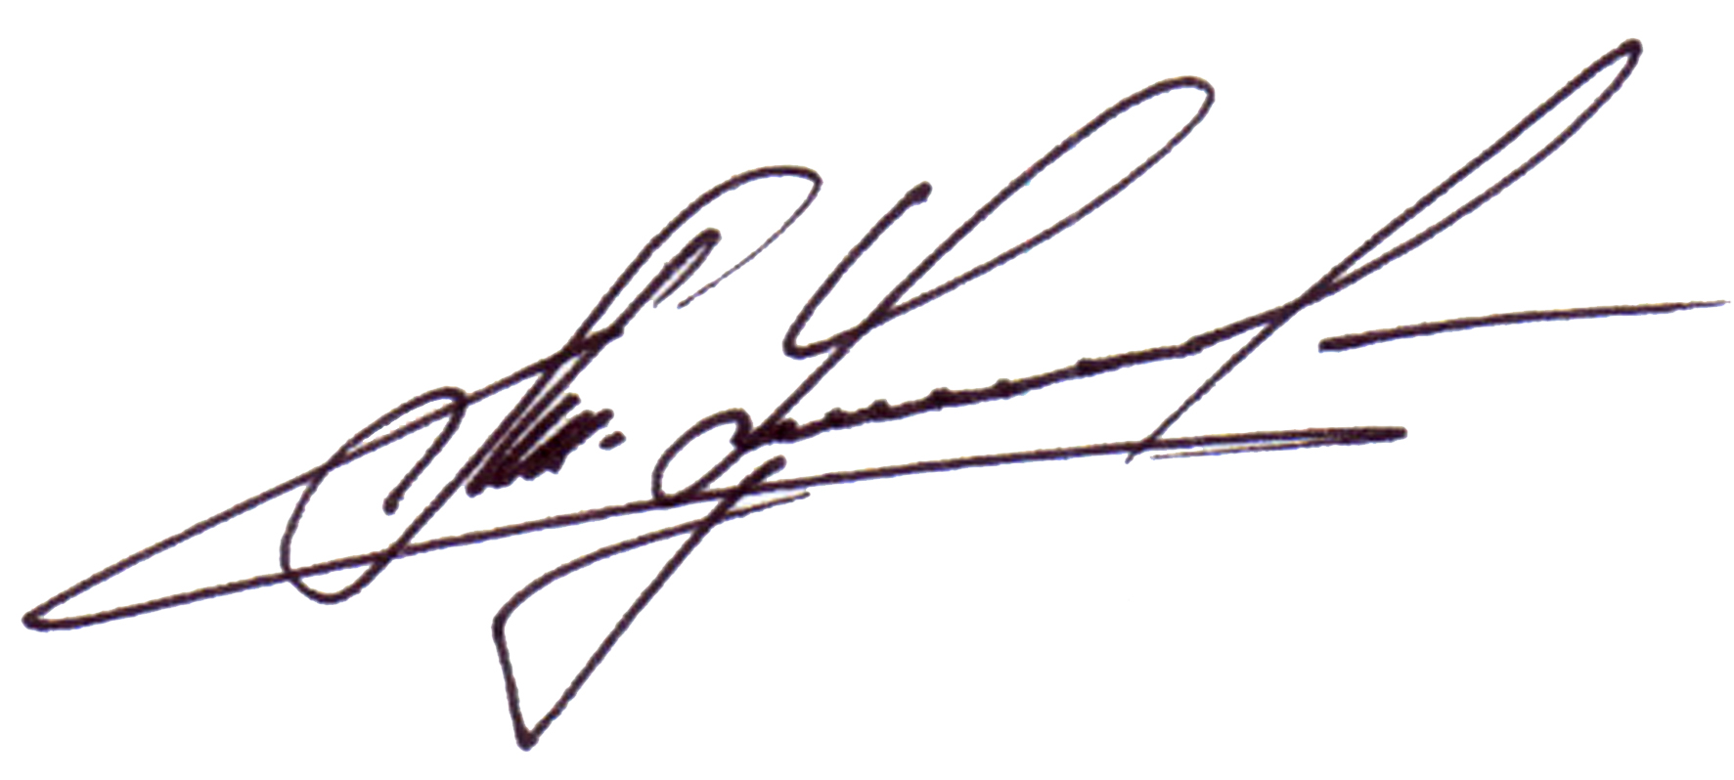

Министр А.Ш. Хуажева

Приложение
к приказу Министерства образования
и науки Республики Адыгея
от 17.12.2014 № 1176

Средние показатели индикаторов качества регионального образования
в Республике Адыгея в 2014-2015 учебном году

Общеобразовательные предметы | Класс | Успеваемость | Качество знаний | СОУ
Математика | 2 | 99,2 | 72,8 | 65,9
 | 3 | 99,7 | 70,3 | 65,2
 | 4 | 99,5 | 65,9 | 62,9
 | 5 | 99,1 | 57,3 | 58,2
 | 6 | 99,1 | 50,1 | 55,1
Алгебра | 7 | 99,2 | 45,8 | 53,4
 | 8 | 99,4 | 44,9 | 52,8
 | 9 | 99,7 | 49,1 | 54,9
 | 10 | 99,3 | 52,3 | 56,4
 | 11 | 99,4 | 62,3 | 61,0
Геометрия | 7 | 99,4 | 46,3 | 53,9
 | 8 | 99,4 | 43,4 | 52,6
 | 9 | 99,7 | 49,5 | 54,7
 | 10 | 99,5 | 55,4 | 57,8
 | 11 | 99,9 | 65,5 | 62,8
Русский язык | 2 | 99,0 | 68,7 | 62,7
 | 3 | 98,9 | 65,0 | 61,3
 | 4 | 99,5 | 62,6 | 60,2
 | 5 | 99,2 | 54,1 | 56,4
 | 6 | 99,5 | 53,0 | 55,9
 | 7 | 99,3 | 51,5 | 54,8
 | 8 | 99,2 | 49,7 | 54,4
 | 9 | 99,8 | 53,2 | 56,2
 | 10 | 99,5 | 61,8 | 59,4
 | 11 | 99,6 | 66,1 | 61,8
Биология (окружающий мир, природоведение) | 2 | 99,6 | 84,6 | 76,6
 | 3 | 99,9 | 81,9 | 74,6
 | 4 | 99,9 | 80,2 | 72,8
 | 5 | 99,9 | 75,9 | 69,2
 | 6 | 99,5 | 66,9 | 64,4
 | 7 | 99,6 | 66,7 | 63,3
 | 8 | 99,8 | 62,7 | 61,5
 | 9 | 99,9 | 62,7 | 62,0
 | 10 | 99,9 | 71,8 | 67,0
 | 11 | 100,0 | 80,4 | 72,1
Химия | 8 | 99,6 | 51,2 | 56,3
 | 9 | 99,8 | 50,5 | 55,8
 | 10 | 99,8 | 62,5 | 61,5
 | 11 | 100,0 | 70,6 | 65,6
Литература (чтение) | 2 | 99,5 | 85,6 | 78,6
 | 3 | 99,9 | 85,6 | 78,0
 | 4 | 99,6 | 84,3 | 76,9
 | 5 | 99,7 | 74,1 | 69,8
 | 6 | 99,8 | 72,6 | 68,4
 | 7 | 99,5 | 70,5 | 67,0
 | 8 | 99,8 | 63,3 | 63,9
 | 9 | 99,8 | 65,5 | 64,3
 | 10 | 99,7 | 72,0 | 67,6
 | 11 | 100,0 | 79,1 | 71,3
История | 5 | 99,7 | 73,8 | 69,6
 | 6 | 99,8 | 66,1 | 64,2
 | 7 | 99,5 | 61,8 | 62,0
 | 8 | 99,8 | 63,2 | 62,3
 | 9 | 99,8 | 61,9 | 61,6
 | 10 | 99,9 | 72,6 | 67,5
 | 11 | 100,0 | 78,3 | 71,8
Обществознание | 6 | 99,6 | 73,5 | 69,5
 | 7 | 99,6 | 70,0 | 66,9
 | 8 | 99,8 | 67,8 | 65,4
 | 9 | 99,9 | 66,4 | 64,5
 | 10 | 99,9 | 73,5 | 68,1
 | 11 | 99,7 | 78,2 | 71,4
История Адыгеи | 7 | 100,0 | 83,9 | 76,2
 | 8 | 99,9 | 74,1 | 70,0
 | 9 | 99,9 | 74,7 | 70,3
География | 6 | 99,8 | 69,6 | 65,9
 | 7 | 99,7 | 66,6 | 64,0
 | 8 | 99,7 | 62,9 | 62,2
 | 9 | 99,9 | 64,8 | 63,0
 | 10 | 100,0 | 77,4 | 71,4
 | 11 | 100,0 | 80,4 | 74,0
Физика | 7 | 99,5 | 57,5 | 58,8
 | 8 | 99,8 | 53,6 | 57,0
 | 9 | 99,7 | 53,7 | 56,9
 | 10 | 100,0 | 61,4 | 60,6
 | 11 | 100,0 | 68,7 | 63,8
Информатика и ИКТ | 2 | 100,0 | 86,9 | 77,9
 | 3 | 100,0 | 86,2 | 77,4
 | 4 | 100,0 | 91,3 | 80,7
 | 5 | 100,0 | 82,2 | 72,3
 | 6 | 99,7 | 78,1 | 69,1
 | 7 | 99,7 | 76,2 | 69,6
 | 8 | 99,9 | 78,4 | 71,1
 | 9 | 99,8 | 75,3 | 69,5
 | 10 | 99,7 | 82,6 | 76,1
 | 11 | 100,0 | 86,8 | 78,5
Иностранный язык | 2 | 99,5 | 78,6 | 72,8
 | 3 | 99,9 | 71,1 | 68,3
 | 4 | 99,8 | 67,7 | 66,6
 | 5 | 99,7 | 64,4 | 64,4
 | 6 | 99,7 | 62,7 | 62,8
 | 7 | 99,6 | 60,2 | 61,4
 | 8 | 99,8 | 57,2 | 60,1
 | 9 | 99,8 | 59,9 | 61,2
 | 10 | 99,8 | 70,6 | 67,5
 | 11 | 100,0 | 77,7 | 71,2
МХК | 8 | 99,9 | 79,2 | 74,4
МХК | 9 | 99,8 | 79,5 | 74,9
МХК | 10 | 100,0 | 88,9 | 81,3
 | 11 | 100,0 | 93,7 | 85,8
Физкультура | 2 | 100,0 | 98,5 | 93,6
 | 3 | 100,0 | 98,5 | 94,3
 | 4 | 100,0 | 98,6 | 93,8
 | 5 | 100,0 | 96,3 | 89,1
 | 6 | 99,9 | 93,1 | 86,5
 | 7 | 99,8 | 92,7 | 85,7
 | 8 | 99,9 | 89,1 | 82,9
 | 9 | 99,9 | 88,9 | 82,7
 | 10 | 99,9 | 94,4 | 88,7
 | 11 | 100,0 | 96,5 | 90,1
Технология | 2 | 100,0 | 97,9 | 92,8
 | 3 | 100,0 | 98,3 | 92,6
 | 4 | 100,0 | 97,8 | 92,3
 | 5 | 100,0 | 95,9 | 89,8
 | 6 | 99,9 | 94,9 | 88,8
 | 7 | 99,7 | 93,2 | 87,3
 | 8 | 99,9 | 93,4 | 87,6
 | 9 | 100,0 | 82,8 | 80,8
 | 10 | 100,0 | 96,8 | 89,8
 | 11 | 100,0 | 96,4 | 91,6
ИЗО | 2 | 100,0 | 97,6 | 91,2
 | 3 | 100,0 | 98,0 | 90,8
 | 4 | 100,0 | 97,3 | 90,7
 | 5 | 99,9 | 93,3 | 85,8
 | 6 | 99,9 | 90,7 | 83,4
 | 7 | 99,7 | 91,3 | 84,1
Черчение | 8 | 99,9 | 77,1 | 72,0
 | 9 | 100,0 | 80,0 | 73,8
Музыка | 2 | 99,8 | 97,9 | 93,6
 | 3 | 100,0 | 97,7 | 92,5
 | 4 | 100,0 | 97,7 | 92,5
 | 5 | 100,0 | 94,8 | 88,3
 | 6 | 99,9 | 92,7 | 86,3
 | 7 | 99,8 | 94,1 | 88,1
Адыгейская литература | 2 | 99,5 | 90,1 | 82,6
 | 3 | 99,9 | 89,7 | 82,2
 | 4 | 99,9 | 89,8 | 81,3
 | 5 | 100,0 | 82,4 | 76,0
 | 6 | 99,8 | 80,7 | 74,5
 | 7 | 99,9 | 77,6 | 72,6
 | 8 | 100,0 | 77,7 | 72,4
 | 9 | 99,9 | 74,5 | 71,5
 | 10 | 99,9 | 88,2 | 81,1
 | 11 | 100,0 | 93,1 | 84,4
Адыгейская литература (нац.) | 2 | 100,0 | 87,5 | 80,8
 | 3 | 100,0 | 86,6 | 77,0
 | 4 | 100,0 | 87,4 | 80,5
 | 5 | 100,0 | 79,7 | 74,4
 | 6 | 99,5 | 78,0 | 73,5
 | 7 | 100,0 | 73,9 | 71,6
 | 8 | 100,0 | 75,8 | 73,2
 | 9 | 100,0 | 72,9 | 70,9
 | 10 | 100,0 | 73,3 | 71,1
 | 11 | 100,0 | 88,5 | 81,9
Адыгейский язык | 2 | 100,0 | 88,6 | 79,5
 | 3 | 99,9 | 83,2 | 76,2
 | 4 | 100,0 | 83,4 | 76,5
 | 5 | 100,0 | 80,8 | 75,6
 | 6 | 99,8 | 81,4 | 74,8
 | 7 | 99,6 | 80,3 | 74,5
 | 8 | 98,3 | 75,4 | 70,6
 | 9 | 99,8 | 77,8 | 73,3
 | 10 | 100,0 | 85,3 | 78,5
 | 11 | 100,0 | 92,3 | 84,0
Адыгэ хабзэ | 2 | 100,0 | 98,3 | 88,1
 | 3 | 100,0 | 90,5 | 85,5
 | 4 | 99,8 | 90,8 | 85,5
 | 5 | 100,0 | 83,8 | 79,3
 | 6 | 100,0 | 83,1 | 80,4
 | 7 | 100,0 | 81,5 | 78,3
 | 8 | 100,0 | 71,4 | 72,1
 | 9 | 100,0 | 72,7 | 71,1
 | 10 | 100,0 | 62,5 | 62,5
 | 11 | 100,0 | 44,4 | 52,4
Право | 10 | 100,0 | 83,0 | 75,3
 | 11 | 100,0 | 89,8 | 76,6
Экономика | 10 | 100,0 | 85,8 | 77,8
 | 11 | 100,0 | 87,1 | 76,1
ОБЖ | 3 | 100,0 | 97,7 | 85,9
 | 4 | 100,0 | 93,3 | 87,7
 | 5 | 99,9 | 88,5 | 80,4
 | 6 | 99,9 | 86,1 | 77,8
 | 7 | 99,7 | 84,1 | 76,8
 | 8 | 99,8 | 83,8 | 77,5
 | 9 | 99,9 | 83,4 | 77,6
 | 10 | 100,0 | 94,2 | 86,3
 | 11 | 100,0 | 96,6 | 88,7
Естествознание | 10 | 100,0 | 88,6 | 82,9
 | 11 | 100,0 | 95,2 | 86,5

